ผลการปฏิบัติงาน

ของ

สายงานป้องกันปราบปราม

เดือน มกราคม 2568

วันที่ ๒ ม ค ๖๘ เวลา 08.00 น. ในทุกวัน พ.ต.อ.ภาณุทัต เหลืองสัจจกุล ผกก.สภ.แก่งกระจาน พร้อมด้วย พ.ต.ท.ชาติชาย เกิดมงคล รอง ผกก.ป.สภ.แก่งกระจาน และ พ.ต.ท.ศักดิ์ระพี พูลพิพัฒน์ สวป.สภ.แก่งกระจาน ได้เรียกแถวสายตรวจรถยนต์ผลัดเก่า- ใหม่สิบเวร เข้าแถวเคารพธงชาติ สวดมนต์ กล่าวคำสัตย์ ปฏิญาณ อุดมคติตำรวจกล่าววิสัยทัศน์ชี้แจงการปฏิบัติหน้าที่ ทบทวนยุทธวิธี ตรวจเครื่องแบบ ทรงผม ตรวจห้องควบคุมมีสภาพมั่นคงแข็งแรง ไม่มีผู้ต้องหาอยู่ในความควบคุม เสร็จแล้วปล่อยแถวออกตรวจในเขตพื้นที่รับผิดชอบต่อไป
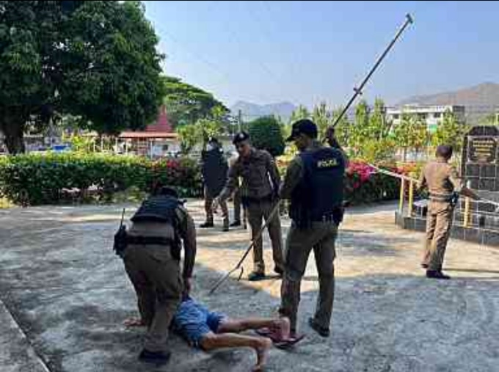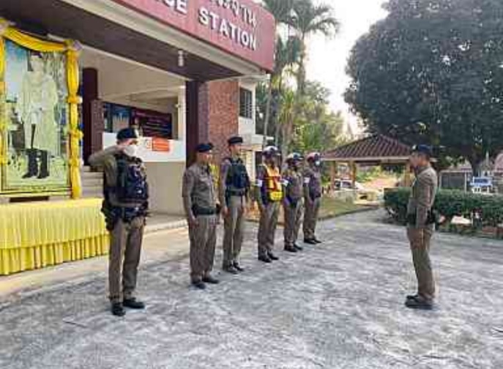
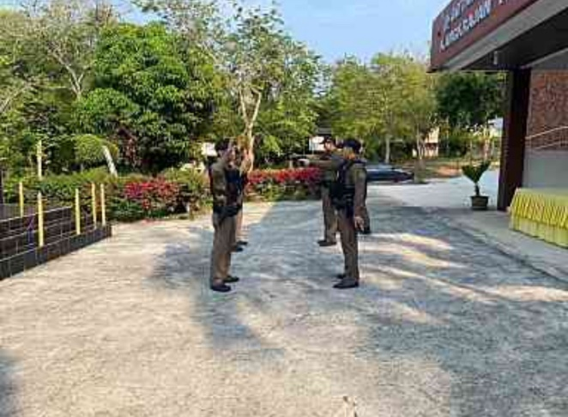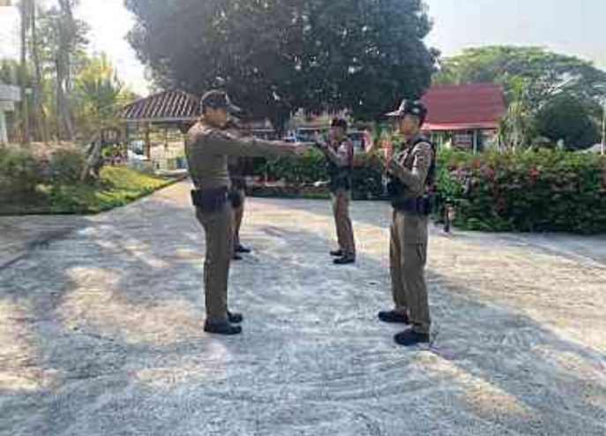
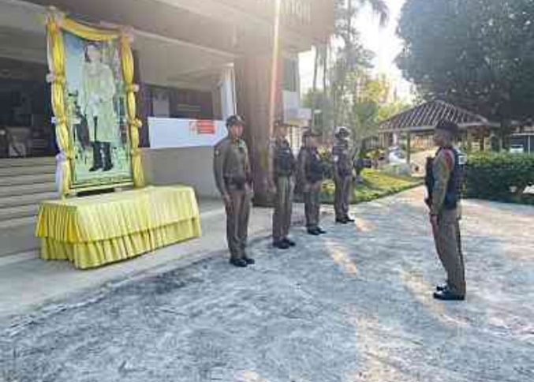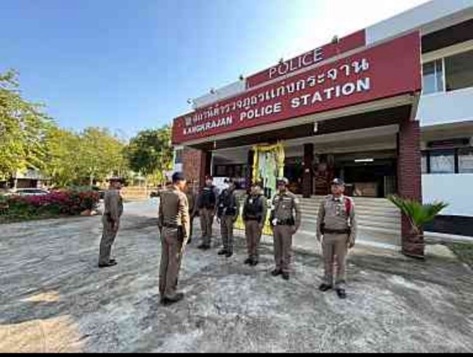

พ.ต.ท.ชาติชาย เกิดมงคล รอง ผกก.ป.สภ.แก่งกระจาน และ พ.ต.ท.ศักดิ์ระพี พูลพิพัฒน์ สวป.สภ.แก่งกระจานพร้อมกำลังรวม 12 นาย ได้มีการตั้งจุดตรวจป้องกันปราบอาชญากรรมทุกวัน วันละ 1 ครั้ง เพื่อป้องกันปราบปรามอาชญากรรม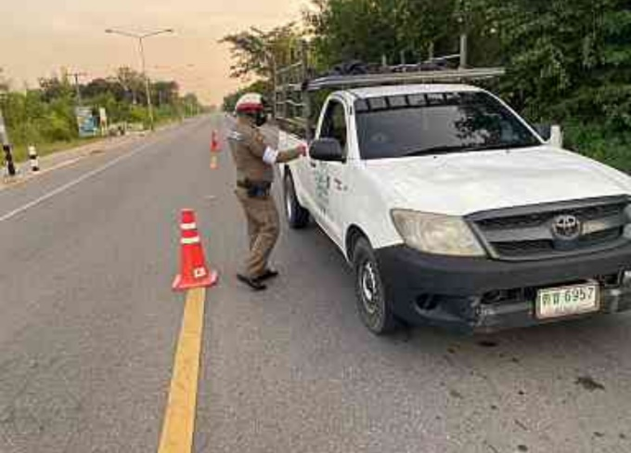 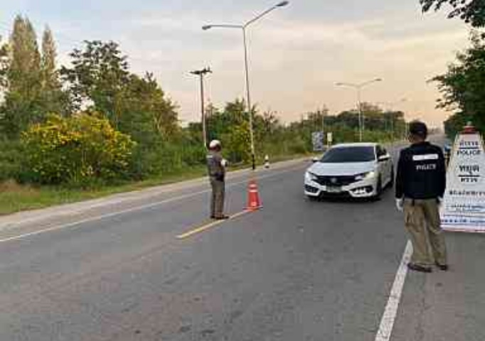
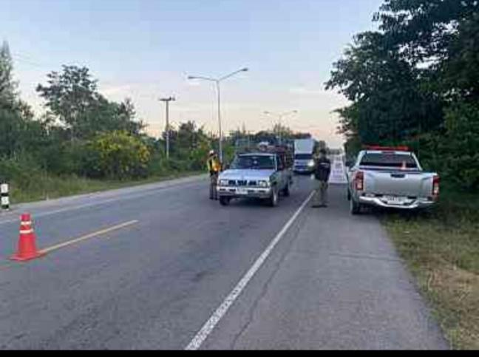
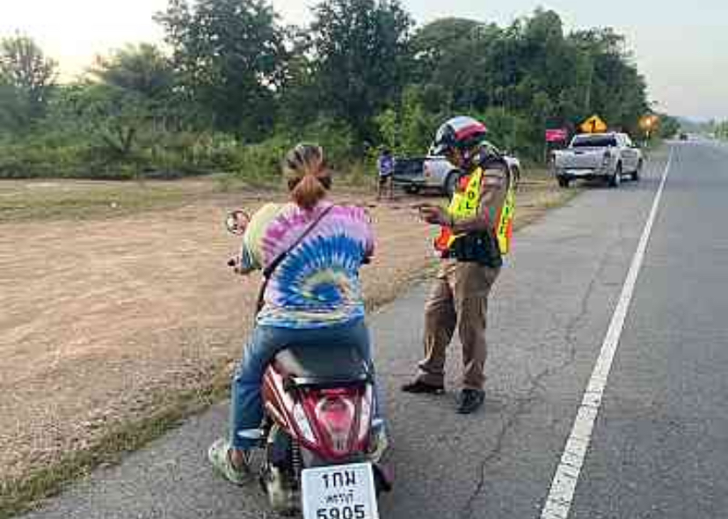

พ.ต.ท.ศักดิ์ระพี พูลพิพัฒน์ สวป.สภ.แก่งกระจาน พร้อมชุดปฏิบัติการ ปะ ฉะดะ กำลังรวม 5 นาย ว.4 ป้องกันอาชกรรมในพื้นที่ตั้งจุดตรวจเคลื่อนที่และตรวจค้นกลุ่มเป้าหมาย กลุ่มเสี่ยง วันละ 1 ครั้ง เพื่อป้องกันปราบปรามอาชญากรรม
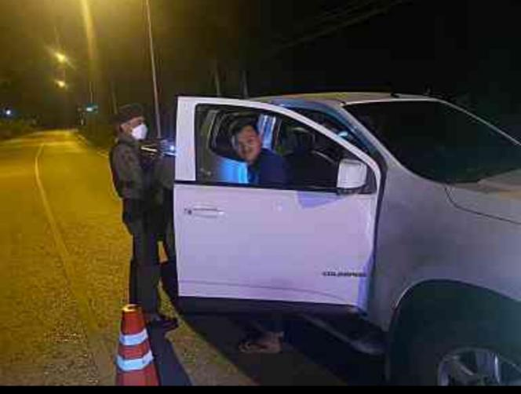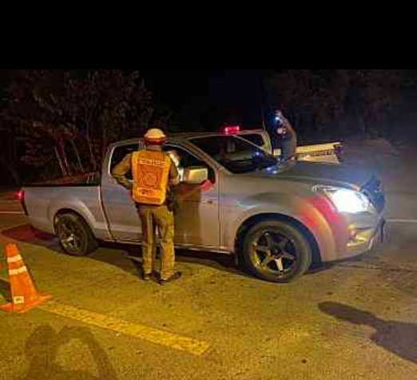
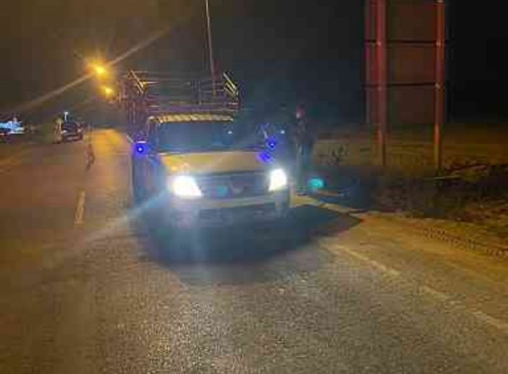
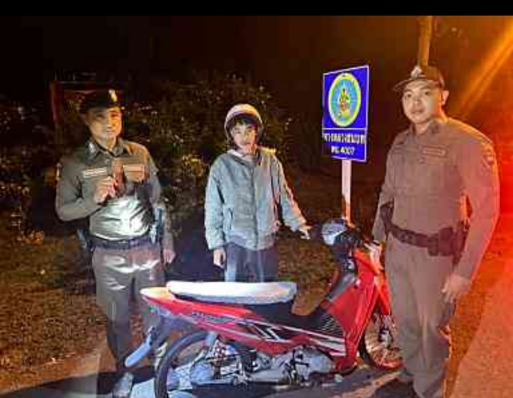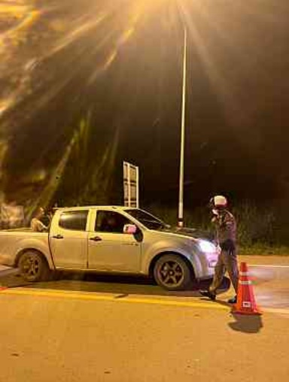

ร้อยเวร 2-0 สายตรวจรถยนต์ ได้มีการออกตรวจจุดเสี่ยง จุดล่อแหลมร้านสะดวกซื้อในพื้นที่ เพื่อป้องกันเหตุ สร้างความอุ่นใจ และรักษาความปลอดภัยให้แก่​​ประชาชน ในเดือน มกราคม 2568 จำนวน 120 ครั้ง



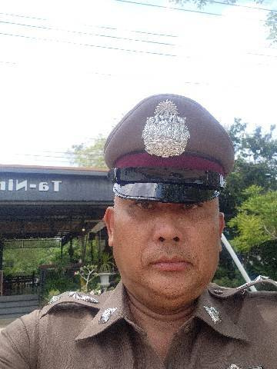

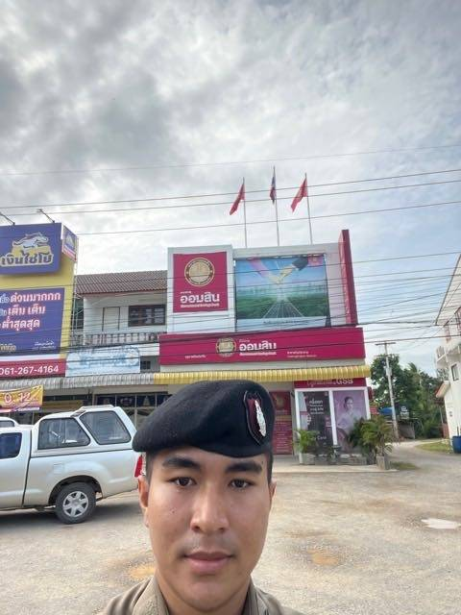

4 ม.ค. 2568 เวลา 21.30 น. พ.ต.ท.ศักดิ์ระพี พูลพิพัฒน์ สวป.สภ.แก่งกระจาน พร้อมกำลังเจ้าหน้าที่ตำรวจ สภ.แก่งกระจาน อาสากู้ภัย จำนวน 20 นาย รักษาความปลอดภัยและอำนวยความสะดวกการจราจร งานไร่ชัยราชพฤกษ์ MUSIC CAMP ณ ไร่ชัยราชพฤกษ์ ม.5 ต.สองพี่น้อง อ.แก่งกระจาน จ.เพชรบุรี


7 ม.ค.2568 เวลา 13.30 - 14.30 น. ภายใต้การอำนวยการของ พ.ต.อ.ภาณุทัต เหลืองสัจจกุล ผกก.สภ.แก่งกระจาน มอบหมายให้ ด.ต.หญิงสิริกร คงจุติ ผบ.หมู่(ป.)สภ.แก่งกระจาน เข้าทำการสอนตามโครงการการศึกษาเพื่อต่อต้านการใช้ยาเสพติดในเด็กนักเรียน โรงเรียนบ้านมะขามโพรง ต.พุสวรรค์อ.แก่งกระจาน จว.เพชรบุรี
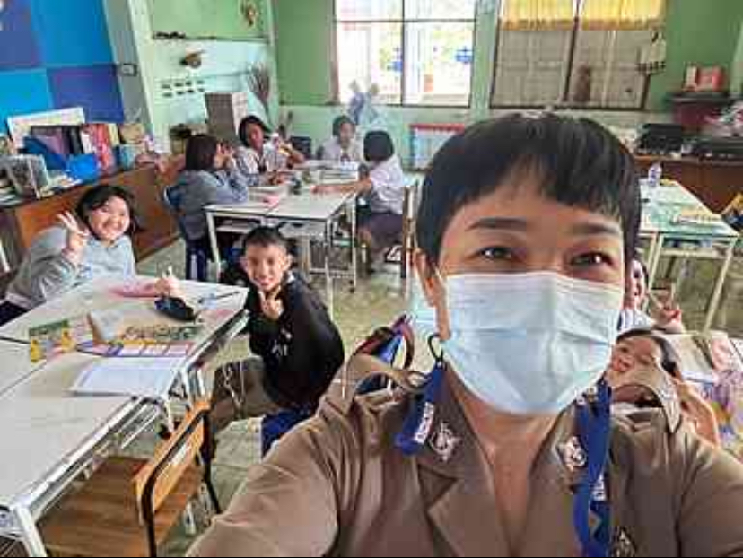

วันที่ 8 ม.ค. 2568 เวลา 12.53 น. ร.ต.ท.ชาลี วิงวอน ร้อยเวร20,พร้อมด้วยสายตรวจรถยนต์ 203 ว.4 ออก ตรวจป้องกันเหตุ สันเขื่อนเเก่งกระจาน อ.เเก่งกระจาน จ.เพชรบุรี เหตุการณ์ปกติ
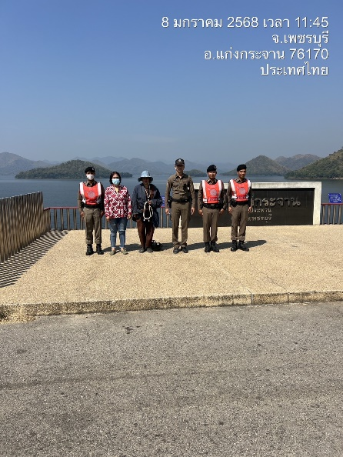
9 ม.ค.2568 เวลา 14.30 - 15.30 น. ภายใต้การอำนวยการของ พ.ต.อ.ภาณุทัต เหลืองสัจจกุล ผกก.สภ.แก่งกระจาน มอบหมายให้ ร.ต.ท.ศุภวิชญ์ พิณทิพย์ ผบ.หมู่(ป.)สภ.แก่งกระจาน เข้าทำการสอนตามโครงการการศึกษาเพื่อต่อต้านการใช้ยาเสพติดในเด็กนักเรียน โรงเรียนแม่คะเมย ต.แก่งกระจาน อ.แก่งกระจาน จว.เพชรบุรี
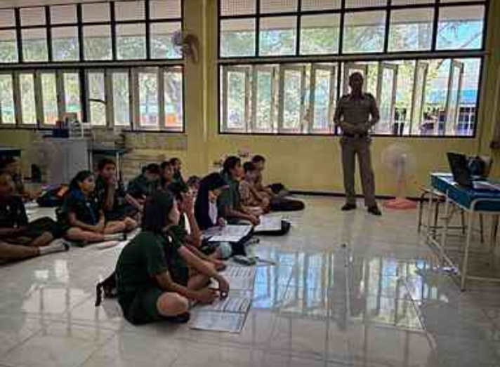

วันที่ 10 ม.ค.68 ชุด ชมส. สภ.แก่งกระจาน ดำเนินการมวนชนชุมชนสัมพันธ์ เข้าพบปะผู้นำหมู่บ้านและประชาชน ต.ห้วยแม่เพรียง อ.แก่งกระจาน จ.เพชรบุรี


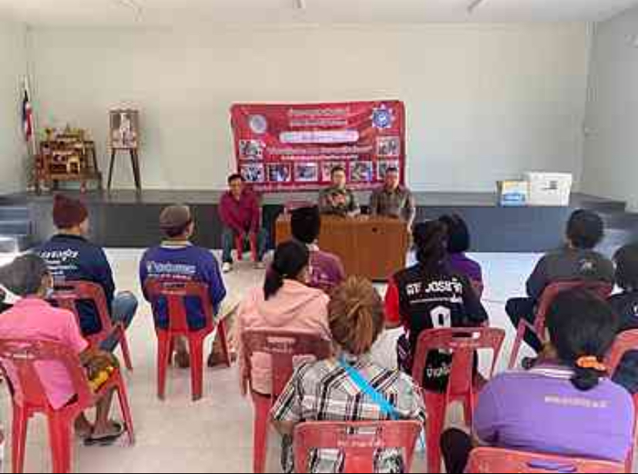

วันที่ 11 ม.ค.68 เวลา 22.00 น. พ.ต.ท.ชาติชาย เกิดมงคล รอง ผกก.ป.สภ.แก่งกระจาน พร้อมกำลังเจ้าหน้าที่ตำรวจ สภ.แก่งกระจาน, นปพ., ชุด EOD, ชุดสืบจังหวัด, สห., นสต.ฝึกงานว.4 รักษาความสงบเรียบร้อย ภายในงานดนตรีเมืองเพชร มิวสิคแค้มป์ ณ ทวิสฟิชชิ่ง แก่งกระจาน ม.2 ต.สองพี่น้อง อ.แก่งกระจาน จ.เพชรบุรี เหตุการณ์ปกติ
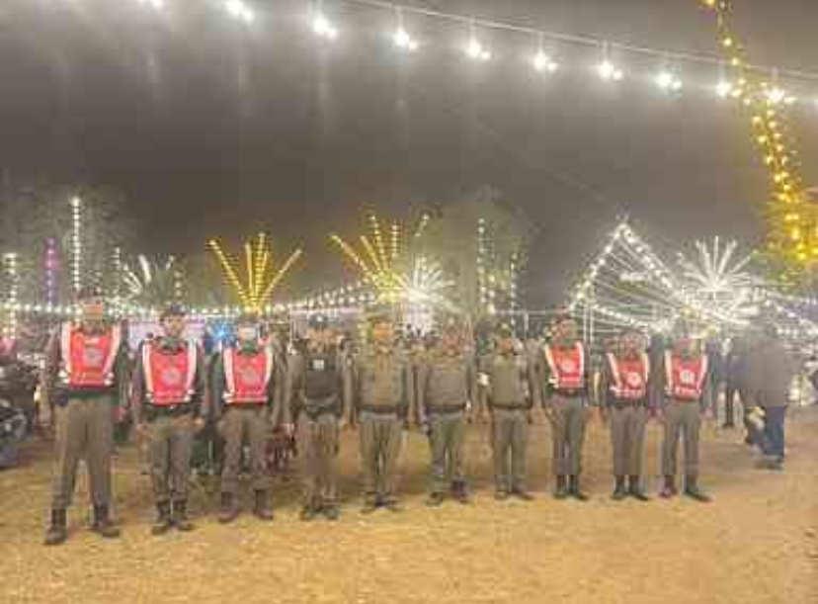

14 ม.ค.2568 เวลา 14.30 - 15.30 น. ภายใต้การอำนวยการของ พ.ต.อ.ภาณุทัต เหลืองสัจจกุล ผกก.สภ.แก่งกระจาน มอบหมายให้ ร.ต.ท.ศุภวิชญ์ พิณทิพย์ ผบ.หมู่(ป.)สภ.แก่งกระจาน เข้าทำการสอนตามโครงการการศึกษาเพื่อต่อต้านการใช้ยาเสพติดในเด็กนักเรียน โรงเรียนบ้านหนองมะกอก ต.วังจันทร์ อ.แก่งกระจาน จว.เพชรบุรี
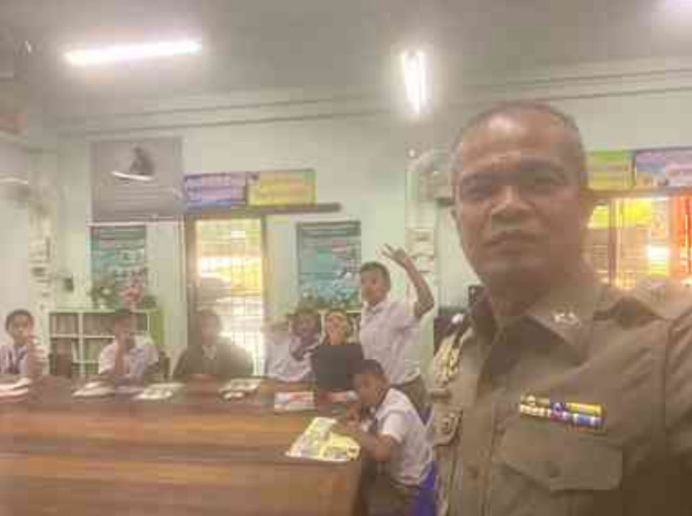

23 ม.ค.2568 เวลา 14.30 - 15.30 น. ภายใต้การอำนวยการของ พ.ต.อ.ภาณุทัต เหลืองสัจจกุล ผกก.สภ.แก่งกระจาน มอบหมายให้ ร.ต.ท.ศุภวิชญ์ พิณทิพย์ ผบ.หมู่(ป.)สภ.แก่งกระจาน เข้าทำการสอนตามโครงการการศึกษาเพื่อต่อต้านการใช้ยาเสพติดในเด็กนักเรียน โรงเรียนแม่คะเมย ต.แก่งกระจาน อ.แก่งกระจาน จว.เพชรบุรี
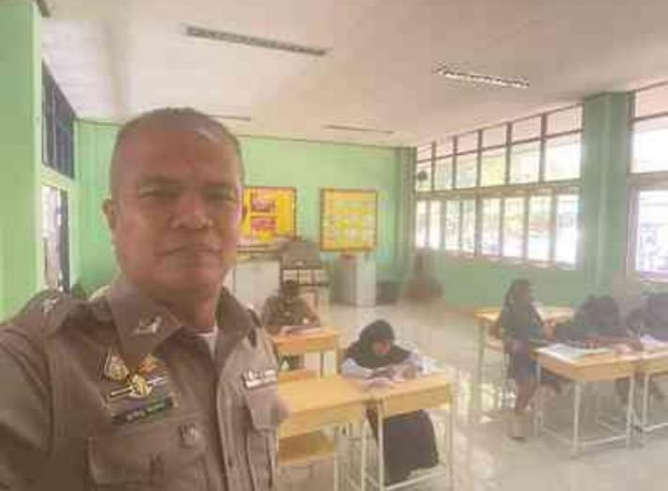

วันนี้ 29 ม.ค. 68 เวลา 20.00 น. พ.ต.ท.ศักดิ์ระพี พูลพิพัฒน์ สวป.สภ.เเก่งกระจาน พร้อมร.ต.ท.ชาลี วิงวอน ร้อยเวร20,จราจร613 สายตรวจรถยนต์,นสต.ฝึกงาน 9 นาย ว.4 ป้องกันเหตุงานปิดทองวัดหนองมะกอก

